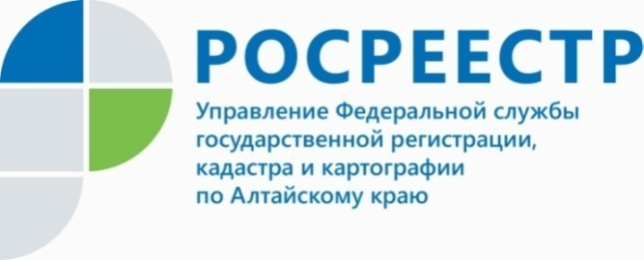
ПРЕСС-РЕЛИЗ

Алтайский Росреестр информирует: стартует работа федерального фонда пространственных данных
Управление Росреестра по Алтайскому краю информирует о вводе фондодержателем федерального фонда пространственных данных – ФГБУ «Центр геодезии, картографии и ИПД» в эксплуатацию государственной информационной системы федеральный портал пространственных данных (ФППД).
- Посредством системы осуществляется поиск и прием заявлений о предоставлении пространственных данных и материалов, содержащихся в федеральном фонде пространственных данных, а также заявлений о предоставлении сведений единой электронной картографической основы. Адрес ФППД в сети Интернет: https://portal.fppd.cgkipd.ru/, - информирует заместитель руководителя краевого ведомства Елена Саулина.
Росреестр обращает внимание, что для работы в личном кабинете ФППД и подачи заявлений в электронном виде необходимо выполнить инструкции по настройке защищенного соединения, а также настройке прав уполномоченных лиц (в случае подачи заявления от имени юридического лица). Кроме того, ознакомиться с порядком работы и функциями федерального портала пространственных данных можно в разделе «О портале» ФППД (https://portal.fppd.cgkipd.ru/glavnaia/o-portale).
Елена Саулина подчеркивает: «В целях сохранения возможности подачи заявлений до настройки пользователями работы в ФППД, приём обращений посредством системы поиска пространственных данных и материалов на сайте ФГБУ «Центр геодезии, картографии и ИПД» (https://order.cgkipd.ru/) будет осуществляться одновременно с работой ФППД до 19.12.2021 включительно. С 20.12.2021 г. сервис на сайте https://order.cgkipd.ru/ будет отключен для подачи обращений. Все заявления, поданные до 19.12.2021 через сайт https://order.cgkipd.ru/ включительно будут рассмотрены фондодержателем в установленном порядке».
Справочно: пространственные данные – данные о природных, искусственных объектах (в том числе зданиях, сооружениях), а также естественных небесных тел, местоположение которых может быть определено. Иными словами, это данные о географических объектах или явлениях, фиксирующие их местоположение в системе координат, привязанной к телу Земля.

Об Управлении Росреестра по Алтайскому краю
Управление Федеральной службы государственной регистрации, кадастра и картографии по Алтайскому краю (Управление Росреестра по Алтайскому краю) является территориальным органом Федеральной службы государственной регистрации, кадастра и картографии (Росреестр), осуществляющим функции по государственной регистрации прав на недвижимое имущество и сделок с ним, по оказанию государственных услуг в сфере осуществления государственного кадастрового учета недвижимого имущества, землеустройства, государственного мониторинга земель, государственной кадастровой оценке, геодезии и картографии. Выполняет функции по организации единой системы государственного кадастрового учета и государственной регистрации прав на недвижимое имущество, инфраструктуры пространственных данных РФ. Ведомство осуществляет федеральный государственный надзор в области геодезии и картографии, государственный земельный надзор, государственный надзор за деятельностью саморегулируемых организаций кадастровых инженеров, оценщиков и арбитражных управляющих. Подведомственное учреждение Управления - филиал ФГБУ «ФКП Росреестра» по Алтайскому краю. Руководитель Управления, главный регистратор Алтайского края - Юрий Викторович Калашников.
Контакты для СМИ
Пресс-служба Управления Росреестра по Алтайскому краю
Рыбальченко Елена
+7 913 085 82 12
+7 (3852) 29 17 33
Слободянник Юлия
+7 963 502 60 25
+7 (3852) 29 17 28
22press_rosreestr@mail.ru
www.rosreestr.ru
656002, Барнаул, ул. Советская, д. 16

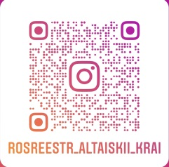
Подписывайтесь на нас в Инстаграм: rosreestr_altaiskii_krai

